Erasmus beszámoló

5 hónapot töltöttem Hollandiában 2013. február 6 és július 14 között, ezalatt a University of Applied Sciences Leiden-ben tanultam.

Az iskola

Először is az iskolával kezdem, hiszen mégis csak tanulni mentünk. Az iskola nagyon szép és modern, de emellett egy kész labirintus. Párszor eltévedtünk órára menet, de szerencsére rendesen ki van táblázva az iskola, hogy mit merre találunk. A hollandok nagyon szeretik a színes dolgokat, ez az iskola épületén is látszik, mind a falak, a termek, mind a berendezések különböző, akár össze nem illő színekben pompáznak. A könyvtárban például lila a padlószőnyeg, s ehhez jönnek a narancssárga és piros fotelek, székek. Nekem nagyon tetszett az iskola kinézete, felszabadultabban megy be az ember még vizsgázni is, mert kicsit olyan érzés, mintha egy játszóházba menne.

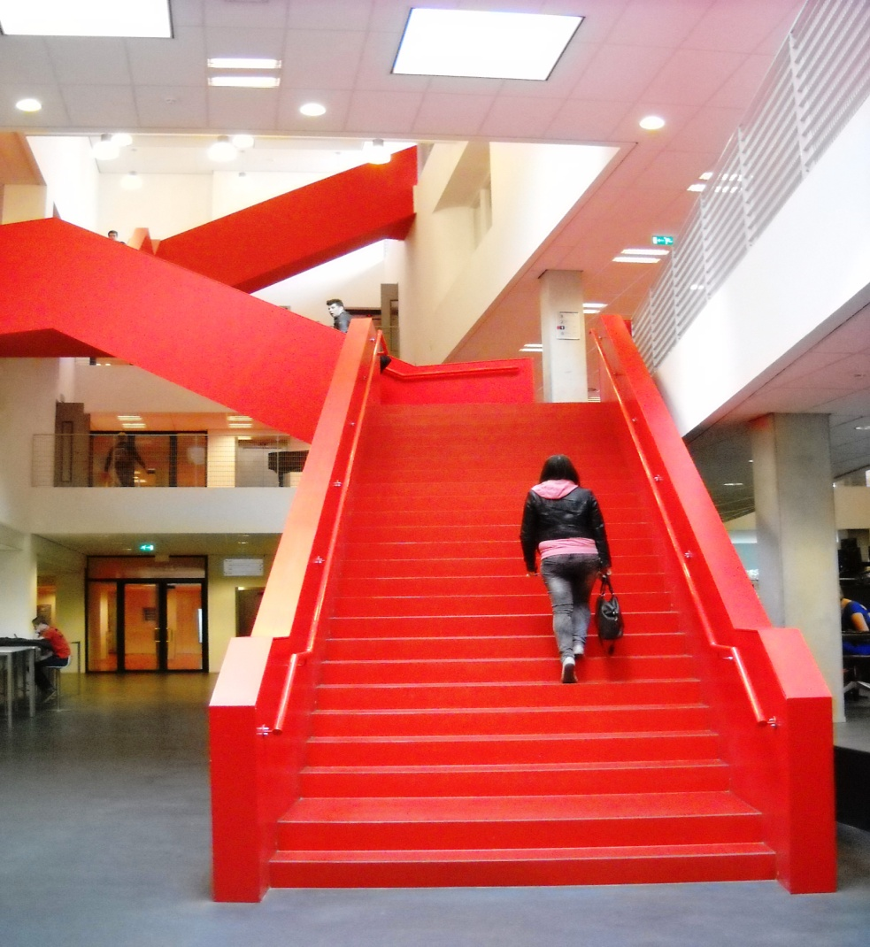
Az oktatási rendszer egész más, mint itthon. Az órák gyakorlatiasak, nem csak csendben ülünk és hallgatunk az előadásokon, az előadó gyakran kérdéseket tesz fel, a gyakorlatokra pedig teljes mértékben az interaktivitás jellemző. Én összesen 4 tantárgyat vettem fel, ebből 1-ből volt előadás és gyakorlat is, a másik 3-ból csak gyakorlatot tartottak. A gyakorlati csoportok kis létszámúak, általában maximum 10 fősek, egyetlen órán voltunk többen, mint 10. Ezáltal mindenkire sor kerül, így fontos óráról órára készülni. Minden hétre feladtak 50-60 oldal olvasnivalót a tankönyvből, és ehhez jött még néha több, néha kevesebb kérdés. Az óra első felében általában a házi feladatot ellenőriztük, utána pedig haladtunk az anyaggal. A tanárok mind nagyon kedvesek és lazák voltak, szinte velük egyenrangúnak érezhettük magunkat. Persze ha valaki nem készült, afelett nem hunytak szemet, meg kellett indokolnia, miért nem csinált házi feladatot. Az az alapszabály, hogy csak akkor mehet be valaki a gyakorlatra, ha felkészült az adott órára. A tanárok többsége a késést sem tolerálja, főleg az előadásokon. A mi előadásunkon például aki késve jelent meg, azt a tanár az első sorba ültette, ha pedig többet késett, mint 10 perc, már nem is vehetett részt az előadáson. Egy részről tehát lazábbak a tanárok, mint itthon, más dolgokban viszont nagyobb a szigor.
Az osztályozás sem megszokott, a jegyek 1 és 10 között mozognak, lehet például kapni 6.8-at is egy vizsgára. 5.5-től van meg egy vizsga, nekem szerencsére mind sikerült is elsőre. Azt hallottam, hogy jó jegyet nagyon ritkán adnak, ennek ellenére találkoztam 9.4-es osztályzattal is, és én is elég jó jegyeket kaptam.
Elég nehéz megítélni, hogy itthon, vagy ott könnyebb-e az iskola. Kinn az a „nehézség”, hogy folyamatosan készülni kell óráról órára, míg ez itthon kevésbé jellemző. Viszont a tananyag jóval kevesebb, és jobban meg is marad a gyakorlatias jelleg miatt. Itthon sokkal többet kell tanulni, azt is egyszerre, nagy adagban, ezáltal a nagy részét hamar el is felejtjük. Azt tanácsolom, hogy aki az Erasmust javarészt bulival és szórakozással akarja tölteni, az más országot válasszon. Aki viszont szakmailag fejlődni szeretne, és a szakmai angolját szeretné elsősorban erősíteni, annak szerintem Hollandia nagyon jó választás. Persze nem úgy kell elképzelni, hogy mi itt csak tanultunk, de tény, hogy itt rendszeresen be kell járni az iskolába, mivel a hiányzást is számon tartják, maximum 1-2-szer lehet hiányozni.

Élet Hollandiában
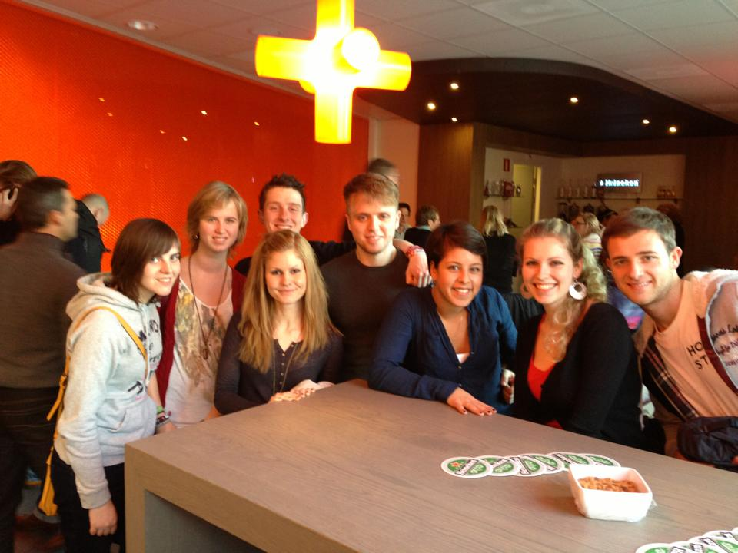

Ha egy szóval kell jellemeznem a kinn töltött időt, azt mondhatom, hogy szuper volt. Egész máshogy élnek ott az emberek, mint itthon, más az életritmus, mások a szokások, szinte minden. Az emberek ránézésre is boldogabbak, mint itthon, még a buszsofőr és a bolti eladó is mosolyog, mindenki nagyon kedves. Egyedül a szórakozóhelyeken nem szerettem az embereket, ott valahogy átváltoznak, mindenki csak lökdösődik, és a férfiak is elég udvariatlanok. A szórakozóhelyek nagyon kicsik Leidenben, nehéz elviselni a tömeget.
Az élet nagyon drága odakinn, oda kell figyelni, hogy be tudja az ember osztani a pénzt. Az iskolától kapott ösztöndíj szinte csak a szállásra volt elég, pedig mi egy olcsónak számító kollégiumban laktunk, és így is 336 eurót fizettünk egy hónapban. De ennél csak drágábban lehet találni szállást, főleg ami a központban van, annak csillagászati ára van. Jobb lett volna a központban lakni, mert így minden 10 percre volt biciklivel, a városközpont és az iskola is, eleinte pedig gyalog mentünk mindenhova, amíg nem volt biciklink. A tömegközlekedés is nagyon drága, és elég ritkán járnak a buszok, így egy biciklit mindenképp érdemes beszerezni. Sajnos a vonaton sem tudtunk semmilyen kedvezményt igénybe venni, mert csak a holland diákok számára adják 40%-al olcsóbban a jegyet.
Szerencsére sokat tudtunk kirándulni, nagyon szép helyeken jártunk. Voltunk Amszterdamban, Hágában, Haaarlemben, Delftben, Utrechtben, Goudában, Rotterdamban, Katwijben, Keukenhofban a virágoskertben, és Tilburgban az Eftelingen. A legtöbb holland város ugyanúgy néz ki, barna kis téglaházikók, felfelé nyúló építkezés, nagy ablakok sokszor függöny nélkül, nekem nagyon-nagyon tetszettek. Hága vegyes, ott a tipikus holland házikók mellett elég sok modern épület is van, Rotterdam pedig már teljesen modern. Nekem a tipikus holland városok tetszettek igazán.
Az Efteling lényegében a holland Disneyland, rengeteg attrakcióval, mesével. Mi hullámvasutaztunk, csónakáztunk, aztán megnéztük a mesés részt is. Ez volt az egyik legjobb élményem. A legeslegszebb hely a keukenhofi virágoskert volt, csak ott csináltunk nagyjából 400 képet, nem lehetett betelni a rengeteg gyönyörű virággal. Oda egész biztos, hogy még egyszer visszamegyek.

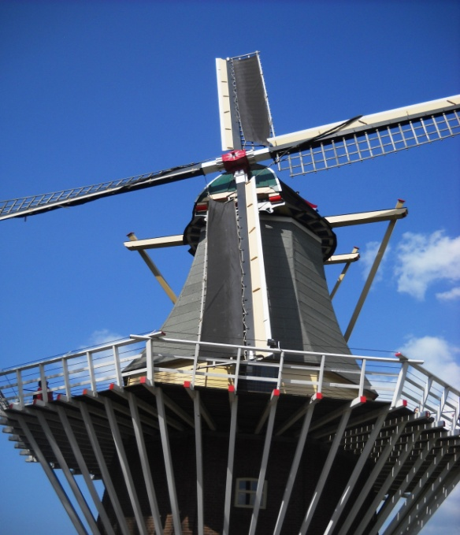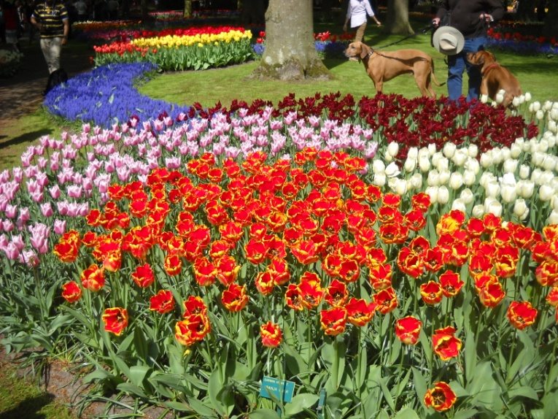

Összességében elmondhatom, hogy életem legnagyobb élménye volt ez a fél év Hollandiában, és sajnálom, hogy már vége, bármikor szívesen visszamennék. Szerintem az egyik legjobb választás Erasmus szempontjából, mind tanulmányilag, mind élmények tekintetében. Köszönöm a lehetőséget, hogy részt vehettem az Erasmus programban.

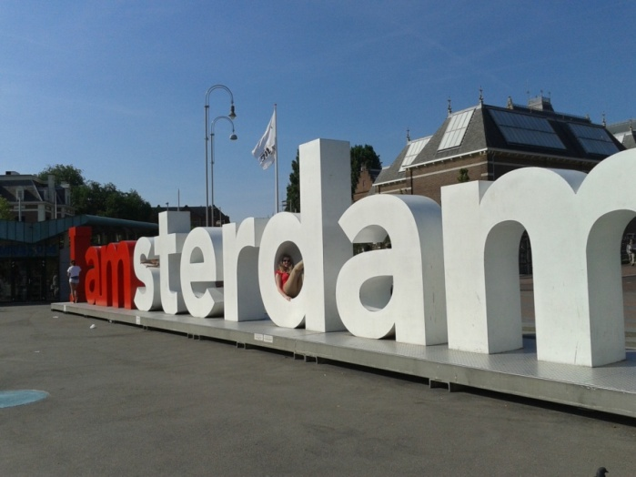

Készítette: Farkas Olívia

